**Novena di Natale 2018. Nono giorno. 24 dicembre. Lunedì.**

**Al centro del Mistero.**

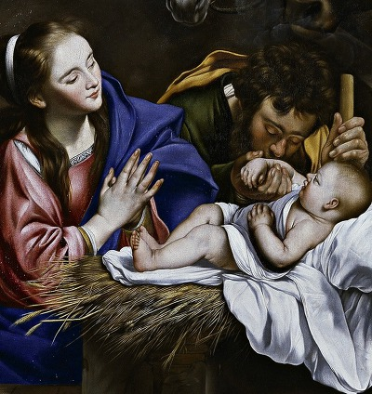Siamo giunti al dunque, cioè al centro del Mistero; senza di esso tutto quello detto sin qui non ha alcun senso. Davanti al Bambino dobbiamo cercare di capire qualcosa e di accoglierla nel cuore.

Mi affiorano tre domande: Chi è costui? Perché è nato? E poi perché proprio in quel modo?

1. *Chi è costui?*

Sappiamo benissimo che Gesù non è un estraneo, che di lui si sono dette tantissime cose, sappiamo che c’è una parte considerevole dell’umanità che vive della risposta a questa domanda e noi siamo tra questi. Eppure qualcosa ci sfugge sempre; le parole non riescono a dire la Parola. Così deve essere perché altrimenti questo Gesù, se conosciuto in tutto e per tutto, senza ombra di dubbio, sarebbe una favola. Gesù è la Rivelazione del Mistero stesso di Dio e dunque inesauribile è la sua conoscenza e mai compiuta la relazione con Lui. Accostiamoci, perciò, con tanta umiltà a questa domanda e rispondiamo con semplicità: Gesù, questo Bambino, è Dio incarnato. Va sottolineato che non è Dio in sembianze umane, ma la fede cristiana ti dice che questo uomo è Dio e che Dio è questo uomo. Ci appare subito l’inesauribilità del Mistero: di Dio conosciamo molto poco e dell’uomo, pur avendolo esplorato con tutti i mezzi, dobbiamo riconoscere che il campo di indagine è sterminato e molto ancora resta da esplorare.

Dio Incarnato: che dire? Possiamo semplicemente e sommessamente trarre alcune conclusioni: ogni uomo è sacro; nessuna azione compiuta dall’uomo, anche la più abominevole, può cancellare ogni traccia di questa sacralità. Per conoscere Dio non bisogna abbandonare ciò che è umano: ragione, intelligenza, sensibilità successi, sconfitte, storie personale, amori, religioni, culture del passato e culture che verranno. Dio si è Incarnato perciò l’essere umano è dio per sempre. Gesù non è una ‘prova di uomo’ ma l’unica matrice da cui ogni essere umano trae la sua umanità. Schiacciare l’uomo è mettersi contro Dio e incamminarsi su una strada senza via d’uscita. La valutazione della realtà, la distinzione tra bene e male, tra bello e brutto deve sempre passare dall’intangibilità dell’uomo.

2. *Perché è nato?*

Per rendere visibile l’amore di Dio: ‘Dio ha tanto amato il mondo da dare il Figlio unigenito, perché chiunque crede in lui non vada perduto, ma abbia la vita eterna. Dio, infatti, non ha mandato il Figlio nel mondo per condannare il mondo, ma perché il mondo sia salvato per mezzo di lui’ (Gv.3,16-17).

L’esperienza quotidiana ci dice che molte cose non funzionano: dolore, morte, malattie, ingiustizie, calamità dovute alla stupidità e alla cattiveria umane, distruzioni della natura che si sta assestando…Insomma questo mondo non corrisponde alla aspettative della nostra intelligenza e del nostro cuore. Qualcosa ci dice che non sarebbe dovuto andare così. E’ un mondo da restaurare ma l’uomo non ce la fa. La torre di Babele è la tragica immagine dei limiti umani. Per l’uomo non resta che rassegnarsi: fare tutto il possibile e poi arrendersi.

Dio non la pensa allo stesso modo; con questo Bambino, il Padre di tutti gli uomini vuol cominciare non un ‘restauro’ ma una ‘ri-creazione’. Fa tutto Dio? Apparentemente no; anzi sembra che non faccia propria niente (o quasi). Tuttavia questo Bambino ci dice che Dio è all’opera e che questo Bambino, fatto adulto, ci svelerà il destino finale dell’Universo: sarà tutto ricapitolato e consegnato a questo Dio-Uomo, perché venga il Regno di Dio quando Dio sarà tutto in tutti e ogni donna e uomo vivrà la sua umanità in pienezza, senza ombre e paure.

*3.Perchè proprio in quel modo?*

Confesso che per me questa è la domanda più difficile; non capisco perché, dovendo manifestare la sua presenza in mezzo a noi, ha usato ‘mezzi’ così inadeguati. Perché privilegiare gli ultimi? Perché nascere in una grotta? Perché nascondersi sistematicamente ai potenti? Ma soprattutto perché farci aspettare tutto questo tempo? Per lui ‘mille anni sono come un giorno’, ma per noi non è così. Lo Sposo tarda e le nostre lampade si spengono. Eppure un inizio di riposta forse c’è: Dio ama la mia libertà più di quanto la ami io e vuole, a tutti i costi, che il suo Regno lo costruiamo insieme. Facendosi piccolo per amore e dicendo che solo l’amore è lo spettacolo convincente della sua esistenza e della sua presenza amorosa, Dio, nel Bimbo, ci dice che la vita nostra scorre per verificare, anche nelle piccole cose, che l’amore vince sempre. Dio vuole che noi tocchiamo con mano che l’amore verso gli altri è il modo più sicuro e rapido per accogliere il suo Mistero. Perché bisogna fare questo partendo dagli ultimi? Non ho una risposta precisa se non che Lui ha fatto così.